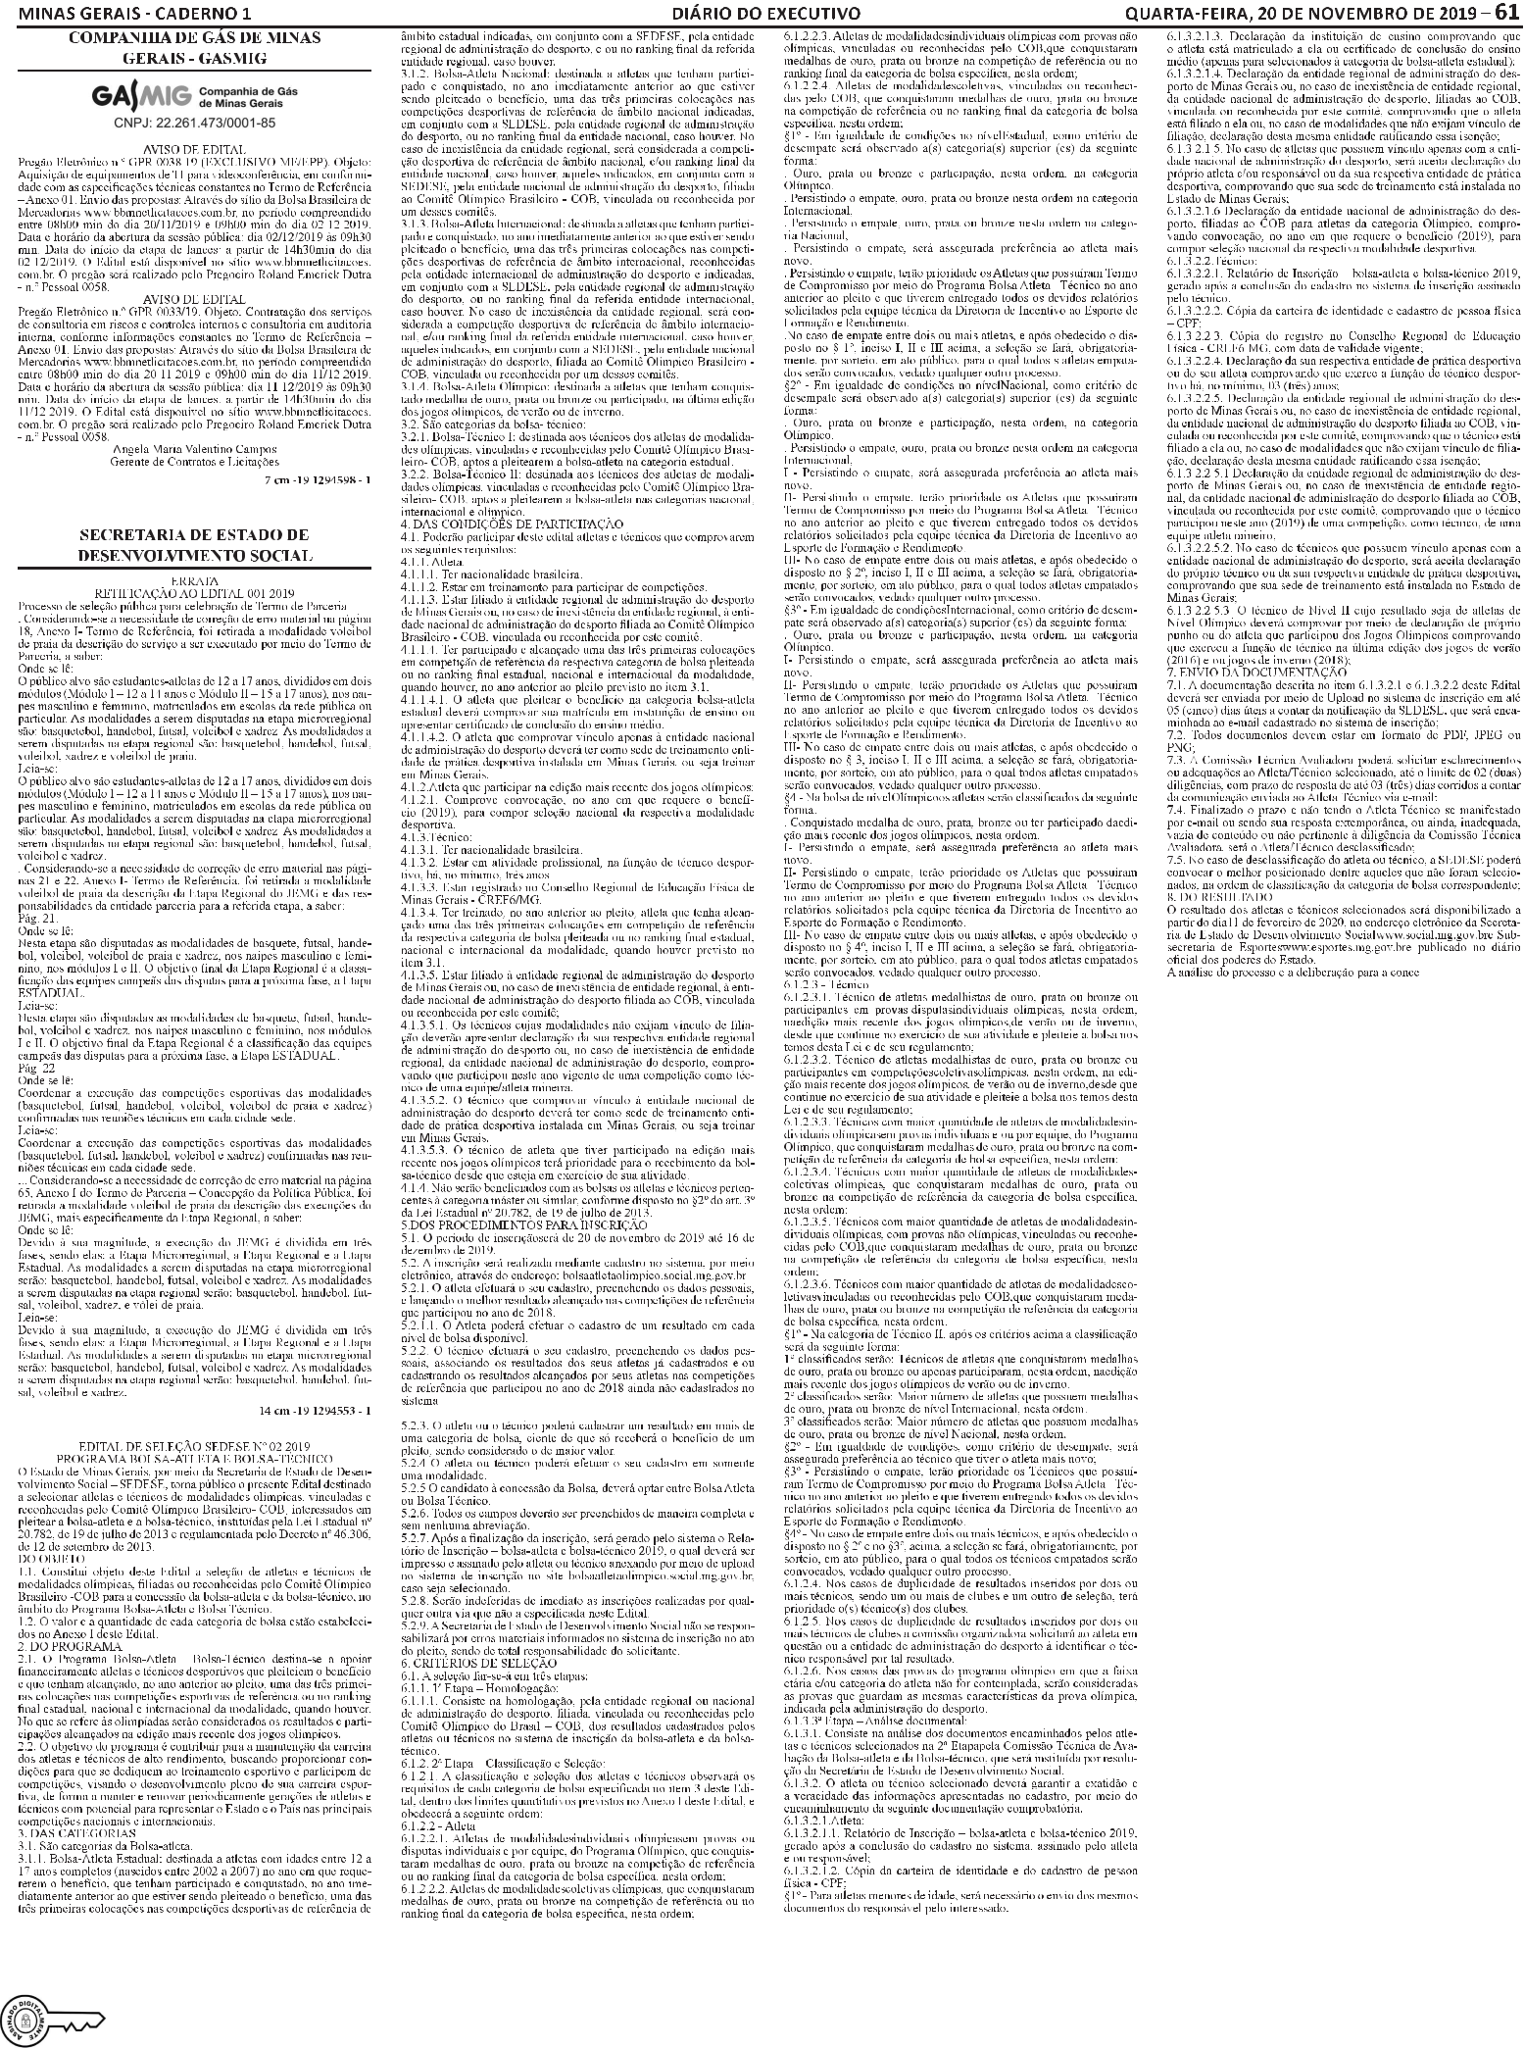

Documento assinado eletrônicamente com fundamento no art. 6º do Decreto nº 47.222, de 26 de julho de 2017.

A autenticidade deste documento pode ser verificada no endereço http://www.jornalminasgerais.mg.gov.br/autenticidade, sob o número 3201911192246220161.
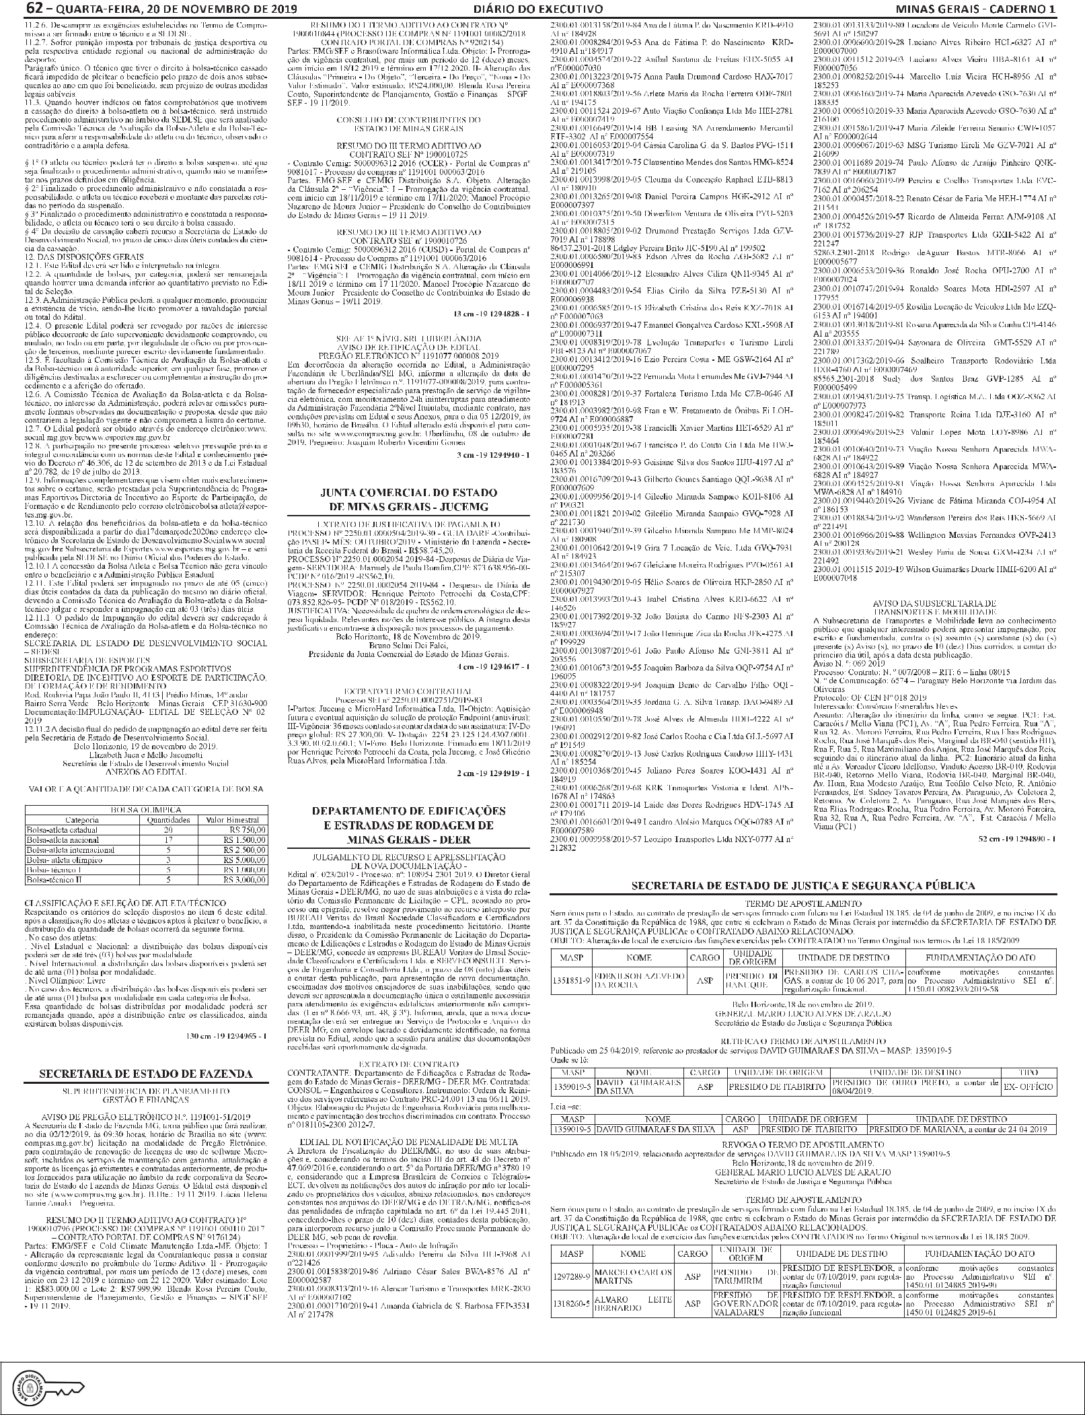

Documento assinado eletrônicamente com fundamento no art. 6º do Decreto nº 47.222, de 26 de julho de 2017.

A autenticidade deste documento pode ser verificada no endereço http://www.jornalminasgerais.mg.gov.br/autenticidade, sob o número 3201911192246220162.

